|  |  |  |  |  |  |  |  |  |  |  |
| --- | --- | --- | --- | --- | --- | --- | --- | --- | --- | --- |
| |  |  |  | | --- | --- | --- | |  |  |  | | МИНОБРНАУКИ РОССИИ | | | | Федеральное государственное бюджетное образовательное учреждение  высшего образования  **«МИРЭА – Российский технологический университет»**  **РТУ МИРЭА** | | | | |
|  | Институт информационных технологий (ИТ) |
|  | Кафедра инструментального и прикладного программного обеспечения (ИиППО) |

|  |  |  |  |
| --- | --- | --- | --- |
| **ОТЧЕТ ПО ПРАКТИЧЕСКИМ РАБОТАМ** | | | |
| **по дисциплине** | | | |
| **«Разработка клиентских частей интернет-ресурсов»** | | | |
| Выполнил студент группы ИКБО-20-19 | | Николаев-Аксенов И.С. | |
|  | |  | |
| Принял  *Ассистент* | | Меркулов Е.С. | |
| Практические работы выполнены | «___»_______2020 г. | | (подпись студента) | |
| «Зачтено» | «___»_______2020 г. | | (подпись руководителя) | |
|  |  | |  | |

Москва 2020

**Оглавление**

Практическая работа №5 «JavaScript. Работа с переменными, строками, массивами, циклами и условиями» 3

Задание 1: «Работа с переменными» 3

Задание 2: «Работа со строками» 7

Задание 3: «Функция prompt» 9

Задание 4: «Обращение к символам строки» 12

Задание 5: «Работа со временем» 13

Задание 6: «Работа с присваиванием и декрементами» 14

Задание 7: «Работа с массивами» 16

Задание 8: «Объекты (ассоциативные массивы)» 19

Задание 9: «Многомерные массивы» 21

Задание 10: «Работа с if-else» 24

Задание 11: «Работа с логическими переменными» 29

Задание 12: «Работа с && (и) и || (или)» 31

Задание 13: «Работа со switch-case» 33

Задание 14: «Циклы while и for» 34

Задание 15: «Работа с for для массивов» 38

Задание 16: Работа с for-in 39

Задание 17: «Задачи с циклами» 40

Вывод 45

# Практическая работа №5 «JavaScript. Работа с переменными, строками, массивами, циклами и условиями»

**Цель работы:** ознакомиться со структурой языка HTML, научиться создавать HTML-документы, оформлять комментарии в коде, работать с основными тегами языка, добавлять изображения и ссылки на страницы, подключать внешние CSS-файлы и придавать простейшие стили HTML-документам.

## Задание 1: «Работа с переменными»

**Задание:**

**Задача 1.1** Создать переменную *num* и присвоить ей значение 3. Вывести значение этой переменной на экран с помощью метода *alert*.

**Задача 1.2** Создать переменные *a=10* и *b=2*. Вывести на экран их сумму, разность, произведение и частное (результат деления).

**Задача 1.3** Создать переменные *c=15* и *d=2*. Просуммировать их, а результат присвоить переменной *result*. Вывести на экран значение переменной *result*.

**Задача 1.4** Создать переменные *a=10*, *b=2* и *c=5*. Вывести на экран их сумму.

**Задача 1.5** Создать переменные *a=17* и *b=10*. Отнять от *a* переменную *b* и результат присвоить переменной *c*. Затем создать переменную *d*, присвоить ей значение 7. Сложить переменные *c* и *d*, а результат записать в переменную *resul*t. Вывести на экран значение переменной *result*.

**Описание выполнения задания**

* 1. Создание HTML-документа в редакторе Visual Studio Code (Листинг 1.1).

Листинг 1.1 – Создание HTML-документа

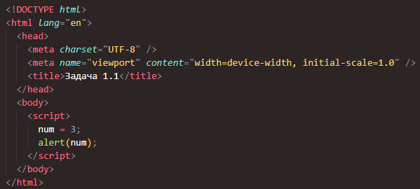

Рисунок 1.1 – Листинг

Результат выполнения кода на странице (Рисунок 1.2):

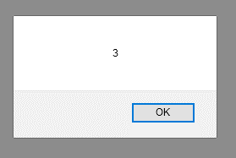

Рисунок 1.2 – Результат выполнения кода

* 1. Создание HTML-документа в редакторе Visual Studio Code (Листинг 1.3).

Листинг 1.3 – Создание HTML-документа

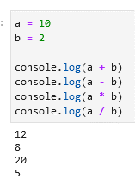

Рисунок 1.3 – Листинг

* 1. Создание HTML-документа в редакторе Visual Studio Code (Листинг 1.4).

Листинг 1.4 – Создание HTML-документа

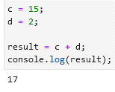

Рисунок 1.4 – Листинг

* 1. Создание HTML-документа в редакторе Visual Studio Code (Листинг 1.5).

Листинг 1.5 – Создание HTML-документа

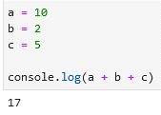

Рисунок 1.5 – Листинг

* 1. Создание HTML-документа в редакторе Visual Studio Code (Листинг 1.6).

Листинг 1.6 – Создание HTML-документа

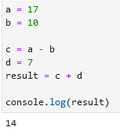

Рисунок 1.6 – Листинг

## Задание 2: «Работа со строками»

**Задание:**

**Задача 2.1** Создать переменную *str* и присвоить ей значение *'Привет, Мир!'*. Вывести значение этой переменной на экран.

**Задача 2.2** Создать переменные *str1='Привет, '* и *str2='Мир!'*. С помощью этих переменных и операции сложения строк вывести на экран фразу *'Привет, Мир!'*.

**Задача 2.3** Создать переменную *nam*e и присвоить ей ваше имя. Вывести на экран фразу *'Привет, %Имя%!'*.

**Задача 2.4** Создать переменную *age* и присвоить ей ваш возраст. Выведите на экран 'Мне %Возраст% лет!'.

**Описание выполнения задания**

* 1. Создание HTML-документа в редакторе Visual Studio Code (Листинг 2.1).

Листинг 2.1 – Создание HTML-документа

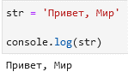

Рисунок 2.1 – Листинг

* 1. Создание HTML-документа в редакторе Visual Studio Code (Листинг 2.2).

Листинг 2.2 – Создание HTML-документа

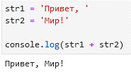

Рисунок 2.2 – Листинг

* 1. Создание HTML-документа в редакторе Visual Studio Code (Листинг 2.3).

Листинг 2.3 – Создание HTML-документа

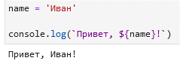

Рисунок 2.3 – Листинг

* 1. Создание HTML-документа в редакторе Visual Studio Code (Листинг 2.4).

Листинг 2.4 – Создание HTML-документа

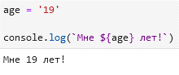

Рисунок 2.4 – Листинг

## Задание 3: «Функция prompt»

**Задание:**

**Задача 3.1** Спросить имя пользователя с помощью методы *prompt*. Вывести с помощью *alert* сообщение *'Ваше имя %имя%'*.

**Задача 3.2** Спросить у пользователя число. Выведите с помощью *alert* квадрат этого числа.

**Описание выполнения задания**

* 1. Создание HTML-документа в редакторе Visual Studio Code (Листинг 3.1).

Листинг 3.1 – Создание HTML-документа

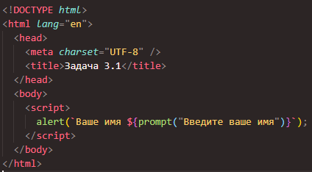

Рисунок 3.1 – Листинг

Результат выполнения кода на странице (Рисунок 3.2, Рисунок 3.3):

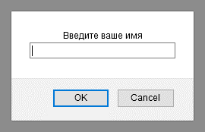

Рисунок 3.2 – Результат выполнения кода

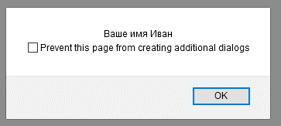

Рисунок 3.3 – Результат выполнения кода

* 1. Создание HTML-документа в редакторе Visual Studio Code (Листинг 3.4).

Листинг 3.4 – Создание HTML-документа

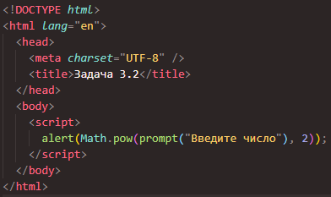

Рисунок 3.4 – Листинг

Результат выполнения кода на странице (Рисунок 3.5, Рисунок 3.6):

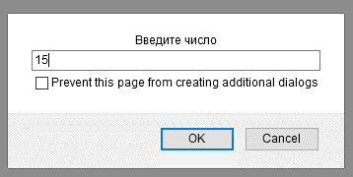

Рисунок 3.5 – Результат выполнения кода

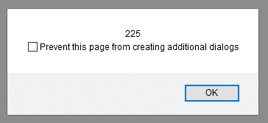

Рисунок 3.6 – Результат выполнения кода

## Задание 4: «Обращение к символам строки»

**Задание:**

**Задача 4.1** Создать переменную *str* и присвоить ей значение *'abcde'*. Обращаясь к отдельным символам этой строки вывести на экран символ *'a'*, символ *'c'*, символ *'e'*.

**Задача 4.2** Создать переменную *num* и присвоить ей значение *'12345'*. Найти произведение (умножение) цифр этого числа.

**Описание выполнения задания**

* 1. Создание HTML-документа в редакторе Visual Studio Code (Листинг 4.1).

Листинг 4.1 – Создание HTML-документа

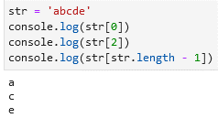

Рисунок 4.1 – Листинг

* 1. Создание HTML-документа в редакторе Visual Studio Code (Листинг 4.2).

Листинг 4.2 – Создание HTML-документа

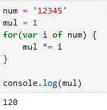

Рисунок 4.2 – Листинг

## Задание 5: «Работа со временем»

**Задание:**

**Задача 5.1** Написать скрипт, который считает количество секунд в часе, в сутках, в месяце.

**Задача 5.2** Создать три переменные - час, минута, секунда. С их помощью вывести текущее время в формате 'час:минута:секунда'.

**Описание выполнения задания**

* 1. Создание HTML-документа в редакторе Visual Studio Code (Листинг 5.1).

Листинг 5.1 – Создание HTML-документа

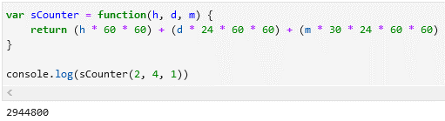

Рисунок 5.1 – Листинг

* 1. Создание HTML-документа в редакторе Visual Studio Code (Листинг 5.2).

Листинг 5.2 – Создание HTML-документа

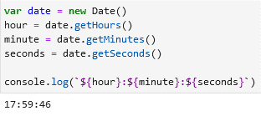

Рисунок 5.2 – Листинг

## Задание 6: «Работа с присваиванием и декрементами»

**Задание:**

**Задача 6.1** Переделать нижепредставленный код так, чтобы в нем использовались операции *+=, -=, *=, /=*. Количество строк кода при этом не должно измениться.

*var num = 47;*

*num = num + 7;*

*num = num - 18;*

*num = num * 10;*

*num = num / 15;*

*alert(num);*

**Задача 6.2** Переделать нижепредставленный код так, чтобы в нем использовались операции *++* и *--*. Количество строк кода при этом не должно измениться.

*var num = 10;*

*num = num + 1;*

*num = num + 1;*

*num = num - 1;*

*alert(num);*

**Описание выполнения задания**

* 1. Создание HTML-документа в редакторе Visual Studio Code (Листинг 6.1).

Листинг 6.1 – Создание HTML-документа

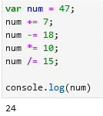

Рисунок 6.1 – Листинг

* 1. Создание HTML-документа в редакторе Visual Studio Code (Листинг 6.2).

Листинг 6.2 – Создание HTML-документа

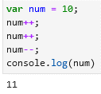

Рисунок 6.2 – Листинг

## Задание 7: «Работа с массивами»

**Задание:**

**Задача 7.1** Создать массив *arr = ['a', 'b', 'c']*. Вывести его на экран с помощью функции *alert*.

**Задача 7.2** С помощью массива *arr* из предыдущего номера вывести на экран содержимое первого, второго и третьего элементов.

**Задача 7.3** Создать массив *arr = ['a', 'b', 'c', 'd']* и с его помощью вывести на экран строку *'a+b, c+d'*.

**Задача 7.4** Создать массив *arr* с элементами *2, 5, 3, 9.* Умножить первый элемент массива на второй, а третий элемент на четвертый. Результаты сложить, присвоить переменной *result*. Вывести на экран значение этой переменной.

**Описание выполнения задания**

* 1. Создание HTML-документа в редакторе Visual Studio Code (Листинг 7.1).

Листинг 7.1 – Создание HTML-документа

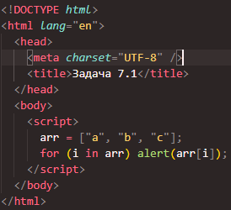

Рисунок 7.1 – Листинг

Результат выполнения кода на странице (Рисунок 7.2, Рисунок 7.3, Рисунок 7.4):

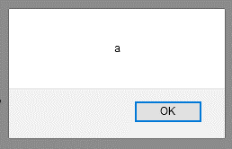

Рисунок 7.2 – Результат выполнения кода

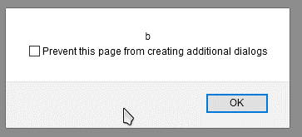

Рисунок 7.3 – Результат выполнения кода

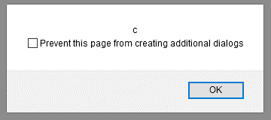

Рисунок 7.4 – Результат выполнения кода

* 1. Создание HTML-документа в редакторе Visual Studio Code (Листинг 7.5).

Листинг 7.5 – Создание HTML-документа

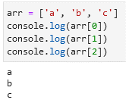

Рисунок 7.5 – Листинг

* 1. Создание HTML-документа в редакторе Visual Studio Code (Листинг 7.6).

Листинг 7.6 – Создание HTML-документа

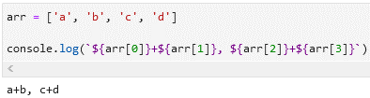

Рисунок 7.6 – Листинг

* 1. Создание HTML-документа в редакторе Visual Studio Code (Листинг 7.7).

Листинг 7.7 – Создание HTML-документа

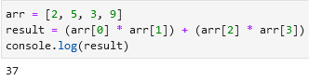

Рисунок 7.7 – Листинг

## Задание 8: «Объекты (ассоциативные массивы)»

**Задание:**

**Задача 8.1** Создать объект *obj*. Вывести на экран элемент с ключом *'c'* двумя способами: через квадратные скобки и как свойство объекта:

*var obj = {a: 1, b: 2, c: 3};*

**Задача 8.2** Создать массив заработных плат *obj*. Вывести на экран зарплату Пети и Коли.

*var obj = {Коля: '1000', Вася: '500', Петя: '200'};*

**Задача 8.3** Создать объект с днями недели. Ключами в нем должны служить номера дней от начала недели (понедельник - первый и т.д.). Вывести на экран текущий день недели.

**Задача 8.4** Пусть теперь номер дня недели хранится в переменной *day*, например, там лежит число 3. Вывести день недели, соответствующий значению переменной *day*.

**Описание выполнения задания**

* 1. Создание HTML-документа в редакторе Visual Studio Code (Листинг 8.1).

Листинг 8.1 – Создание HTML-документа

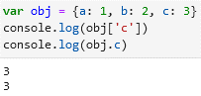

Рисунок 8.1 – Листинг

* 1. Создание HTML-документа в редакторе Visual Studio Code (Листинг 8.2).

Листинг 8.2 – Создание HTML-документа

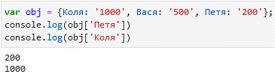

Рисунок 8.2 – Листинг

* 1. Создание HTML-документа в редакторе Visual Studio Code (Листинг 8.3).

Листинг 8.3 – Создание HTML-документа

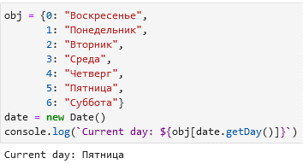

Рисунок 8.3 – Листинг

* 1. Создание HTML-документа в редакторе Visual Studio Code (Листинг 8.4).

Листинг 8.4 – Создание HTML-документа

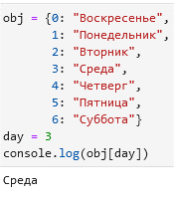

Рисунок 8.4 – Листинг

## Задание 9: «Многомерные массивы»

**Задание:**

**Задача 9.1** Дан массив [ [1, 2, 3], [4, 5, 6], [7,8,9] ]. Вывести на экран цифру 4 из этого массива.

**Задача 9.2** Дан объект {js:['jQuery', 'Angular'], php: 'hello', css: 'world'}. Вывести с его помощью слово 'jQuery'.

**Задача 9.3** Создать двухмерный массив. Первые два ключа - это 'ru' и 'en'. Пусть первый ключ содержит элемент, являющийся массивом названий дней недели по-русски, а второй - по-английски. Вывести с помощью этого массива понедельник по-русски и среду по-английски (пусть понедельник - это нулевой день).

**Задача 9.4** Пусть теперь в переменной lang хранится язык (она принимает одно из значений или 'ru', или 'en' - либо то, либо то), а в переменной day - номер дня. Вывести словом день недели, соответствующий переменным lang и day. То есть: если, к примеру, lang = 'ru' и day = 3 - то вывести 'среда'.

**Описание выполнения задания**

* 1. Создание HTML-документа в редакторе Visual Studio Code (Листинг 9.1).

Листинг 9.1 – Создание HTML-документа

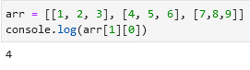

Рисунок 9.1 – Листинг

* 1. Создание HTML-документа в редакторе Visual Studio Code (Листинг 9.2).

Листинг 9.2 – Создание HTML-документа

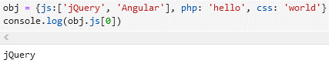

Рисунок 9.2 – Листинг

* 1. Создание HTML-документа в редакторе Visual Studio Code (Листинг 9.3).

Листинг 9.3 – Создание HTML-документа

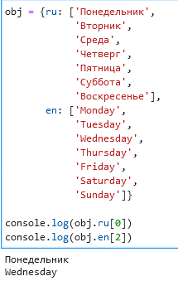

Рисунок 9.3 – Листинг

* 1. Создание HTML-документа в редакторе Visual Studio Code (Листинг 9.4).

Листинг 9.4 – Создание HTML-документа

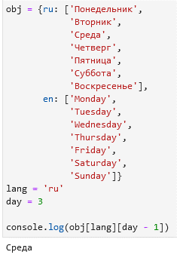

Рисунок 9.4 – Листинг

## Задание 10: «Работа с if-else»

**Задание:**

**Задача 10.1** Если переменная a равна нулю, то вывести 'Верно', иначе выведите 'Неверно'. Проверьте работу скрипта при a, равном 1, 0, -3.

**Задача 10.2** Если переменная a больше нуля, то вывести 'Верно', иначе вывести 'Неверно'. Проверьте работу скрипта при a, равном 1, 0, -3.

**Задача 10.3** Если переменная a меньше нуля, то вывести 'Верно', иначе вывести 'Неверно'. Проверьте работу скрипта при a, равном 1, 0, -3.

**Задача 10.4** Если переменная a больше или равна нулю, то вывести 'Верно', иначе вывести 'Неверно'. Проверьте работу скрипта при a, равном 1, 0, -3.

**Задача 10.5** Если переменная a меньше или равна нулю, то вывести 'Верно', иначе вывести 'Неверно'. Проверьте работу скрипта при a, равном 1, 0, -3.

**Задача 10.6** Если переменная a не равна нулю, то вывести 'Верно', иначе вывести 'Неверно'. Проверьте работу скрипта при a, равном 1, 0, -3.

**Задача 10.7** Если переменная a равна 'test', то вывести 'Верно', иначе вывести 'Неверно'. Проверьте работу скрипта при a, равном 'test', 'тест', 3.

**Задача 10.8** Если переменная a равна '1' и по значению и по типу, то вывести 'Верно', иначе вывести 'Неверно'. Проверьте работу скрипта при a, равном '1', 1, 3.

**Описание выполнения задания**

* 1. Создание HTML-документа в редакторе Visual Studio Code (Листинг 10.1).

Листинг 10.1 – Создание HTML-документа

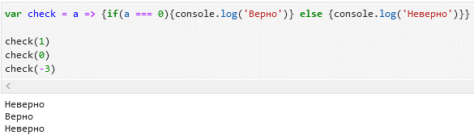

Рисунок 10.1 – Листинг

* 1. Создание HTML-документа в редакторе Visual Studio Code (Листинг 10.2).

Листинг 10.2 – Создание HTML-документа

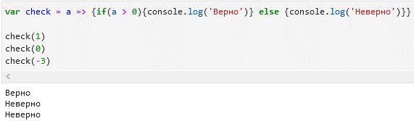

Рисунок 10.2 – Листинг

* 1. Создание HTML-документа в редакторе Visual Studio Code (Листинг 10.3).

Листинг 10.3 – Создание HTML-документа

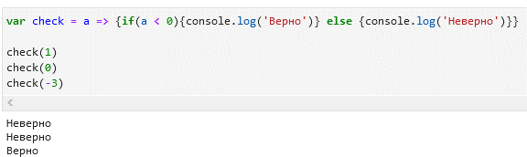

Рисунок 10.3 – Листинг

* 1. Создание HTML-документа в редакторе Visual Studio Code (Листинг 10.4).

Листинг 10.4 – Создание HTML-документа

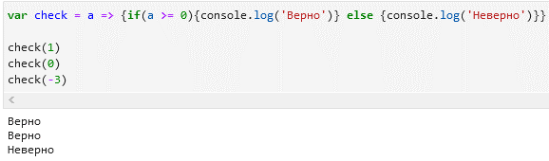

Рисунок 10.4 – Листинг

* 1. Создание HTML-документа в редакторе Visual Studio Code (Листинг 10.5).

Листинг 10.5 – Создание HTML-документа

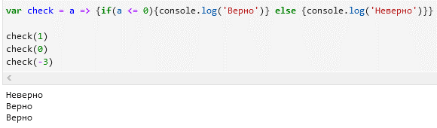

Рисунок 10.5 – Листинг

* 1. Создание HTML-документа в редакторе Visual Studio Code (Листинг 10.6).

Листинг 10.6 – Создание HTML-документа

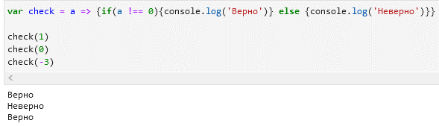

Рисунок 10.6 – Листинг

* 1. Создание HTML-документа в редакторе Visual Studio Code (Листинг 1.1).

Листинг 10.7 – Создание HTML-документа

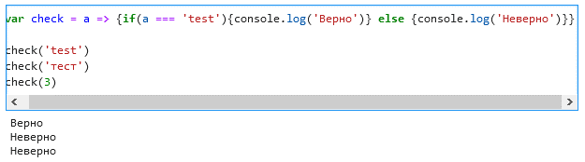

Рисунок 10.7 – Листинг

* 1. Создание HTML-документа в редакторе Visual Studio Code (Листинг 10.8).

Листинг 10.8 – Создание HTML-документа

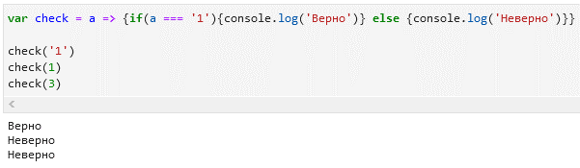

Рисунок 10.8 – Листинг

## Задание 11: «Работа с логическими переменными»

**Задание:**

**Задача 11.1** Если переменная test равна true, то вывести 'Верно', иначе вывести 'Неверно'. Проверьте работу скрипта при test, равном true, false. Написать два варианта скрипта - с короткой записью и с длинной.

**Задача 11.2** Если переменная test не равна true, то вывести 'Верно', иначе вывести 'Неверно'. Проверить работу скрипта при test, равном true, false. Написать два варианта скрипта - с короткой записью и с длинной.

**Описание выполнения задания**

* 1. Создание HTML-документа в редакторе Visual Studio Code (Листинг 11.1).

Листинг 11.1 – Создание HTML-документа

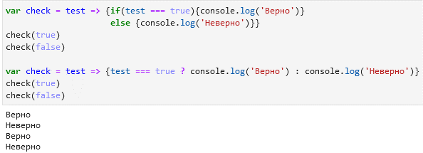

Рисунок 11.1 – Листинг

* 1. Создание HTML-документа в редакторе Visual Studio Code (Листинг 11.2).

Листинг 11.2 – Создание HTML-документа

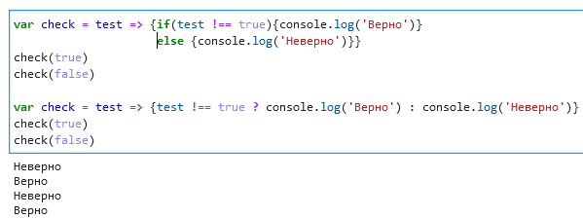

Рисунок 11.2 – Листинг

## Задание 12: «Работа с && (и) и || (или)»

**Задание:**

**Задача 12.1** Если переменная a больше нуля и меньше 5-ти, то вывести 'Верно', иначе вывести 'Неверно'. Проверить работу скрипта при a, равном 5, 0, -3, 2.

**Задача 12.2** Если переменная a равна нулю или равна двум, то прибавить к ней 7, иначе поделить ее на 10. Вывести новое значение переменной на экран. Проверить работу скрипта при a, равном 5, 0, -3, 2.

**Задача 12.3** Если переменная a равна или меньше 1, а переменная b больше или равна 3, то вывести сумму этих переменных, иначе вывести их разность (результат вычитания). Проверить работу скрипта при a и b, равном 1 и 3, 0 и 6, 3 и 5.

**Задача 12.4** Если переменная a больше 2-х и меньше 11-ти, или переменная b больше или равна 6-ти и меньше 14-ти, то вывести 'Верно', в противном случае вывести 'Неверно'.

**Описание выполнения задания**

* 1. Создание HTML-документа в редакторе Visual Studio Code (Листинг 12.1).

Листинг 12.1 – Создание HTML-документа

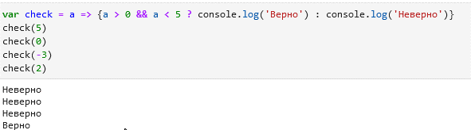

Рисунок 12.1 – Листинг

* 1. Создание HTML-документа в редакторе Visual Studio Code (Листинг 12.2).

Листинг 12.2 – Создание HTML-документа

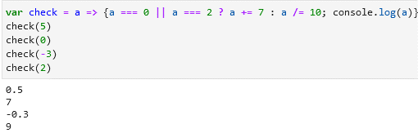

Рисунок 12.2 – Листинг

* 1. Создание HTML-документа в редакторе Visual Studio Code (Листинг 12.3).

Листинг 12.3 – Создание HTML-документа

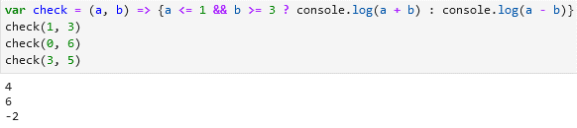

Рисунок 12.3 – Листинг

* 1. Создание HTML-документа в редакторе Visual Studio Code (Листинг 12.4).

Листинг 12.4 – Создание HTML-документа

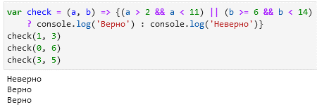

Рисунок 12.4 – Листинг

## Задание 13: «Работа со switch-case»

**Задание:**

**Задача 13** Переменная num может принимать 4 значения: 1, 2, 3 или 4. Если она имеет значение '1', то в переменную result записать 'зима', если имеет значение '2' – 'весна' и так далее. Решить задачу через switch-case.

**Описание выполнения задания**

* 1. Создание HTML-документа в редакторе Visual Studio Code (Листинг 13.1).

Листинг 13.1 – Создание HTML-документа

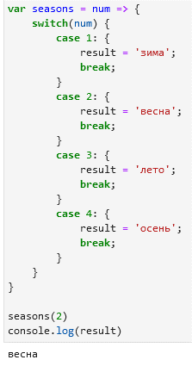

Рисунок 13.1 – Листинг

## Задание 14: «Циклы while и for»

**Задание:**

**Задача 14.1** Вывести столбец чисел от 1 до 100.

**Задача 14.2** Вывести столбец чисел от 11 до 33.

**Задача 14.3** Вывести столбец четных чисел в промежутке от 0 до 100.

**Задача 14.4** С помощью цикла найти сумму чисел от 1 до 100.

**Описание выполнения задания**

* 1. Создание HTML-документа в редакторе Visual Studio Code (Листинг 14.1).

Листинг 14.1 – Создание HTML-документа

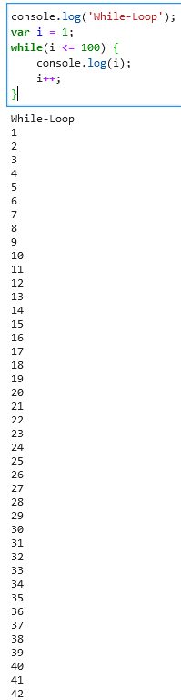  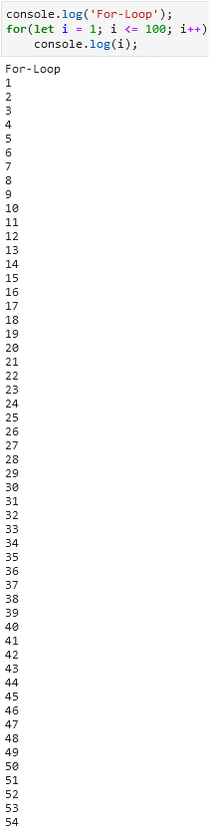 

Рисунок 14.1 – Листинг

* 1. Создание HTML-документа в редакторе Visual Studio Code (Листинг 14.2).

Листинг 14.2 – Создание HTML-документа

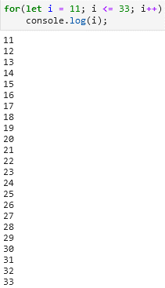

Рисунок 14.2 – Листинг

* 1. Создание HTML-документа в редакторе Visual Studio Code (Листинг 14.3).

Листинг 14.3 – Создание HTML-документа

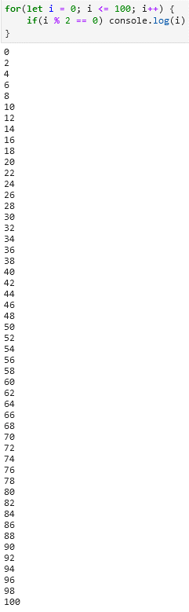

Рисунок 14.3 – Листинг

* 1. Создание HTML-документа в редакторе Visual Studio Code (Листинг 14.4).

Листинг 14.4 – Создание HTML-документа

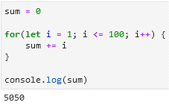

Рисунок 14.4 – Листинг

## Задание 15: «Работа с for для массивов»

**Задание:**

**Задача 15.1** Дан массив с элементами [1, 2, 3, 4, 5]. С помощью цикла for вывести все эти элементы на экран.

**Задача 15.2** Дан массив с элементами [1, 2, 3, 4, 5]. С помощью цикла for найти сумму элементов этого массива. Записать ее в переменную result.

**Описание выполнения задания**

* 1. Создание HTML-документа в редакторе Visual Studio Code (Листинг 15.1).

Листинг 15.1 – Создание HTML-документа

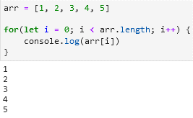

Рисунок 15.1 – Листинг

* 1. Создание HTML-документа в редакторе Visual Studio Code (Листинг 15.2).

Листинг 15.2 – Создание HTML-документа

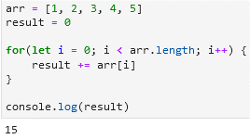

Рисунок 15.2 – Листинг

## Задание 16: Работа с for-in

**Задание:**

**Задача 16.1** Дан объект obj. С помощью цикла for-in вывести на экран ключи и элементы этого объекта.

*var obj = {green: 'зеленый', red: 'красный', blue: 'голубой'}*

**Задача 16.2** Дан объект obj с ключами Коля, Вася, Петя с элементами '200', '300', '400'. С помощью цикла for-in вывести на экран строки такого формата: 'Коля - зарплата 200 долларов.'.

**Описание выполнения задания**

* 1. Создание HTML-документа в редакторе Visual Studio Code (Листинг 16.1).

Листинг 16.1 – Создание HTML-документа

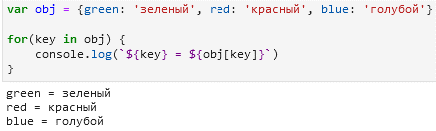

Рисунок 16.1 – Листинг

* 1. Создание HTML-документа в редакторе Visual Studio Code (Листинг 16.2).

Листинг 16.2 – Создание HTML-документа

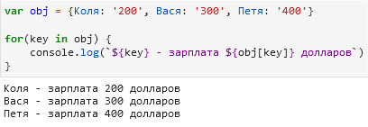

Рисунок 16.2 – Листинг

## Задание 17: «Задачи с циклами»

**Задание:**

1. Дан массив с элементами 2, 5, 9, 15, 0, 4. С помощью цикла for и оператора if вывести на экран столбец тех элементов массива, которые больше 3-х, но меньше 10.
2. Дан массив с числами. Числа могут быть положительными и отрицательными. Найти сумму положительных элементов массива.
3. Дан массив с элементами 1, 2, 5, 9, 4, 13, 4, 10. С помощью цикла for и оператора if проверить есть ли в массиве элемент со значением, равным 4. Если есть - вывести на экран 'Есть!' и выйти из цикла. Если нет - ничего делать не надо.
4. Дан массив числами, например: [10, 20, 30, 50, 235, 3000]. Вывести на экран только те числа из массива, которые начинаются на цифру 1, 2 или 5.
5. Дан массив с элементами 1, 2, 3, 4, 5, 6, 7, 8, 9. С помощью цикла for создать строку '-1-2-3-4-5-6-7-8-9-'.
6. Составить массив дней недели. С помощью цикла for вывести все дни недели, а выходные дни вывести жирным.
7. Составить массив дней недели. С помощью цикла for вывести все дни недели, а текущий день вывести курсивом. Текущий день должен храниться в переменной day.
8. Дано число n=1000. Делите его на 2 столько раз, пока результат деления не станет меньше 50. Какое число получится? Посчитать количество итераций, необходимых для этого (итерация - это проход цикла), и записать его в переменную num.

**Описание выполнения задания**

* 1. Создание HTML-документа в редакторе Visual Studio Code (Листинг 17.1).

Листинг 17.1 – Создание HTML-документа

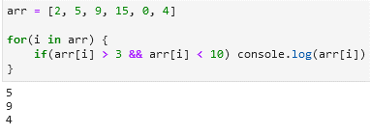

Рисунок 17.1 – Листинг

* 1. Создание HTML-документа в редакторе Visual Studio Code (Листинг 17.2).

Листинг 17.2 – Создание HTML-документа

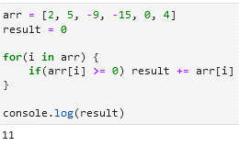

Рисунок 17.2 – Листинг

* 1. Создание HTML-документа в редакторе Visual Studio Code (Листинг 17.3).

Листинг 17.3 – Создание HTML-документа

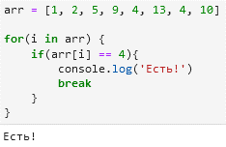

Рисунок 17.3 – Листинг

* 1. Создание HTML-документа в редакторе Visual Studio Code (Листинг 17.4).

Листинг 17.4 – Создание HTML-документа



Рисунок 17.4 – Листинг

* 1. Создание HTML-документа в редакторе Visual Studio Code (Листинг 17.5).

Листинг 17.5 – Создание HTML-документа

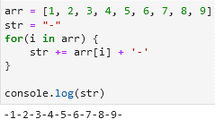

Рисунок 17.5 – Листинг

* 1. Создание HTML-документа в редакторе Visual Studio Code (Листинг 17.6).

Листинг 17.6 – Создание HTML-документа

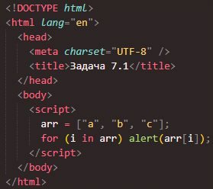

Рисунок 17.6 – Листинг

Результат выполнения кода на странице (Рисунок 17.7):

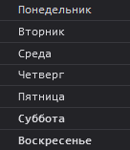

Рисунок 17.7 – Результат выполнения кода

* 1. Создание HTML-документа в редакторе Visual Studio Code (Листинг 17.8).

Листинг 17.8 – Создание HTML-документа

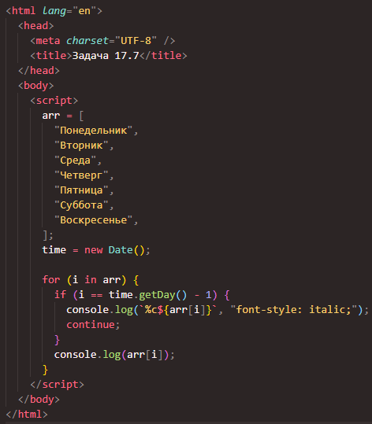

Рисунок 17.8 – Листинг

Результат выполнения кода на странице (Рисунок 17.9):

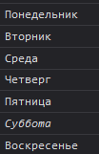

Рисунок 17.9 – Результат выполнения кода

* 1. Создание HTML-документа в редакторе Visual Studio Code (Листинг 17.10).

Листинг 17.10 – Создание HTML-документа

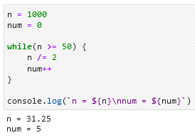

Рисунок 17.10 – Листинг

## Вывод

В ходе выполнения практической работы №5, включающую в себя задания с №1 по №17 были освоены навыки программирования на языке JavaScript. В совокупности данные навыки позволяют написать функционал для сайта практически любой сложности.